**ЗАДАНИЕ 14**

**Навигатор 2025**

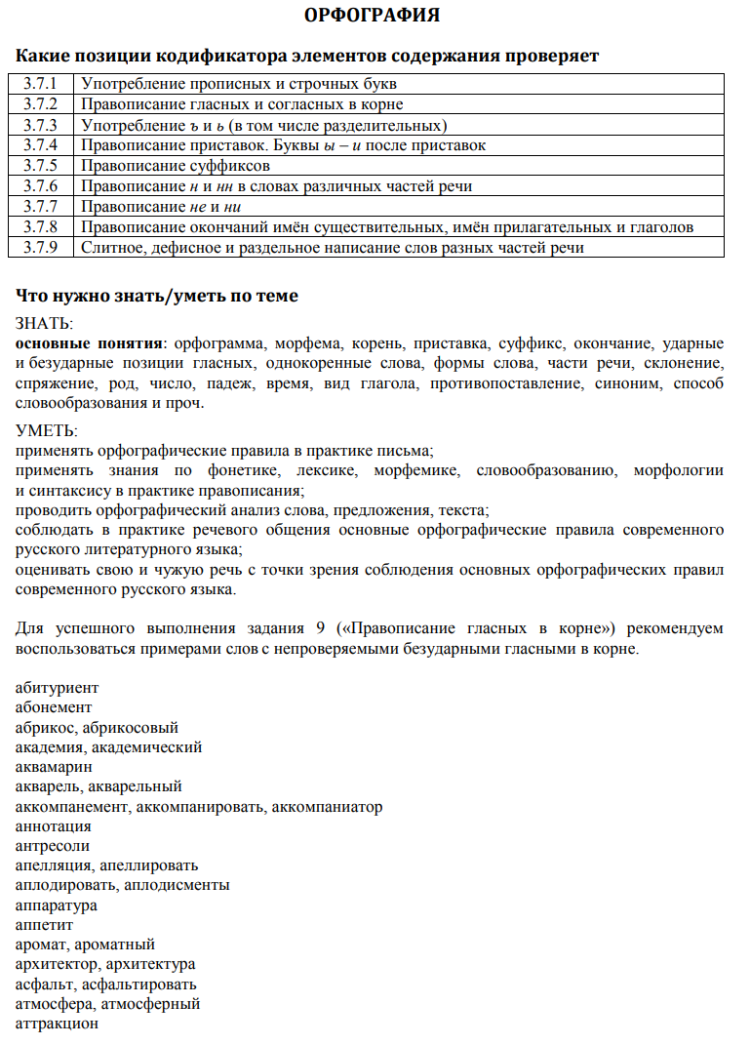

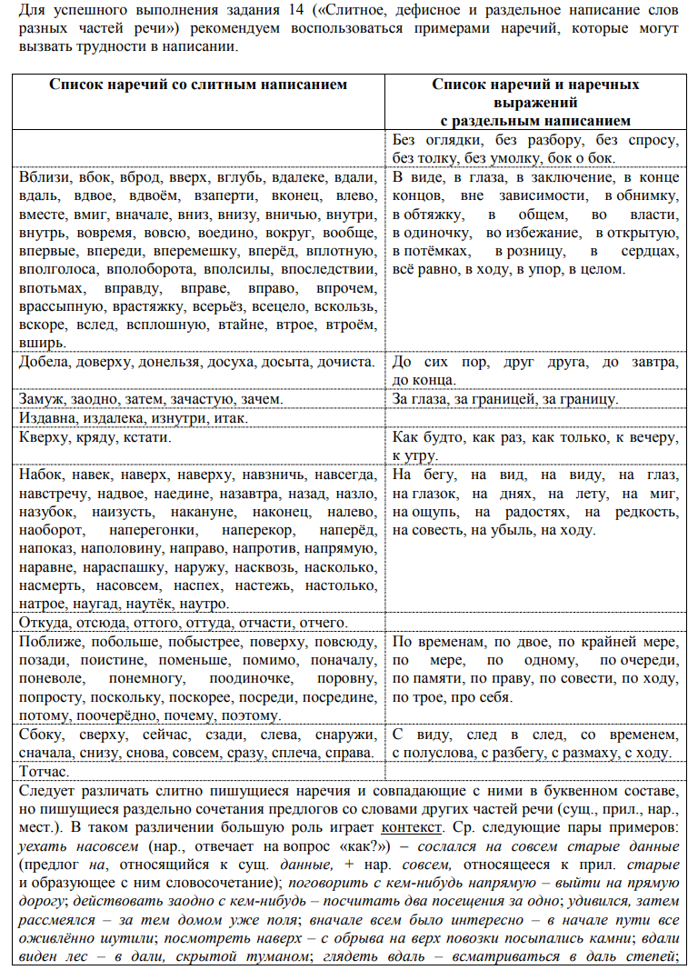

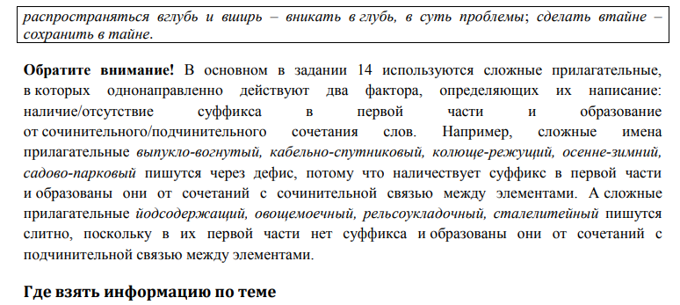

**Журавлёва (орфография)**

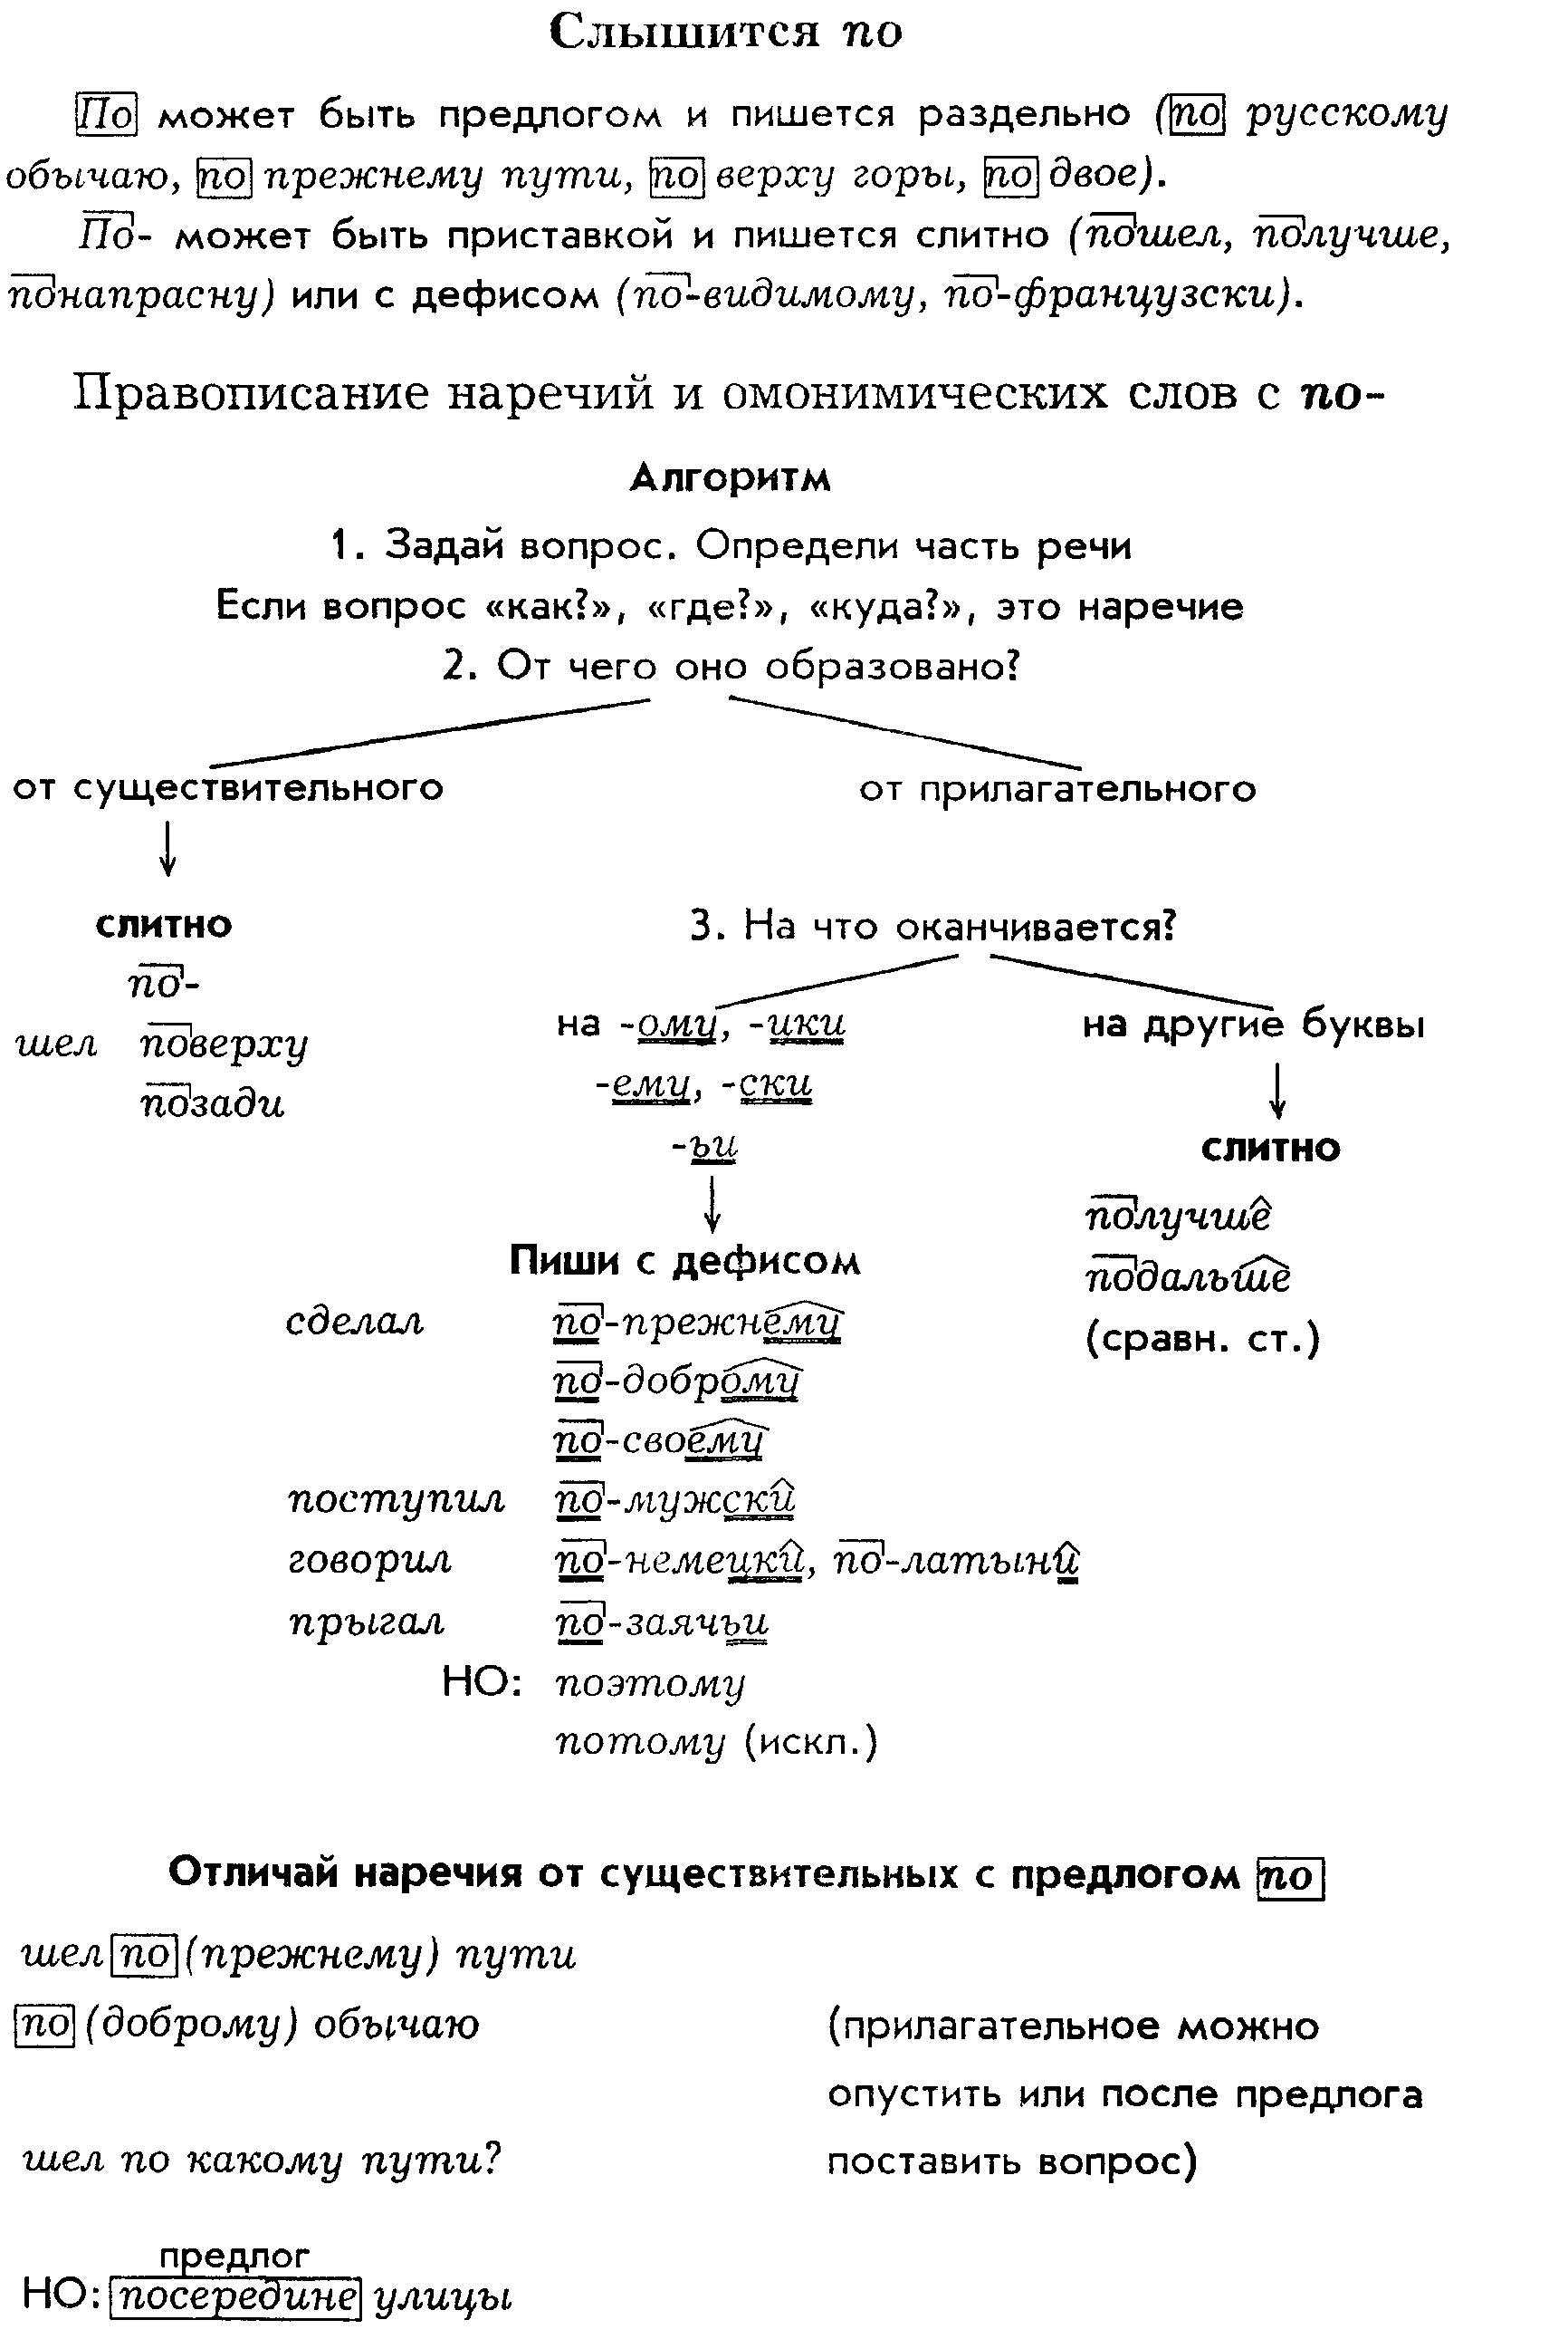

**Слитное и раздельное написание наречий.**

Теоретическая часть

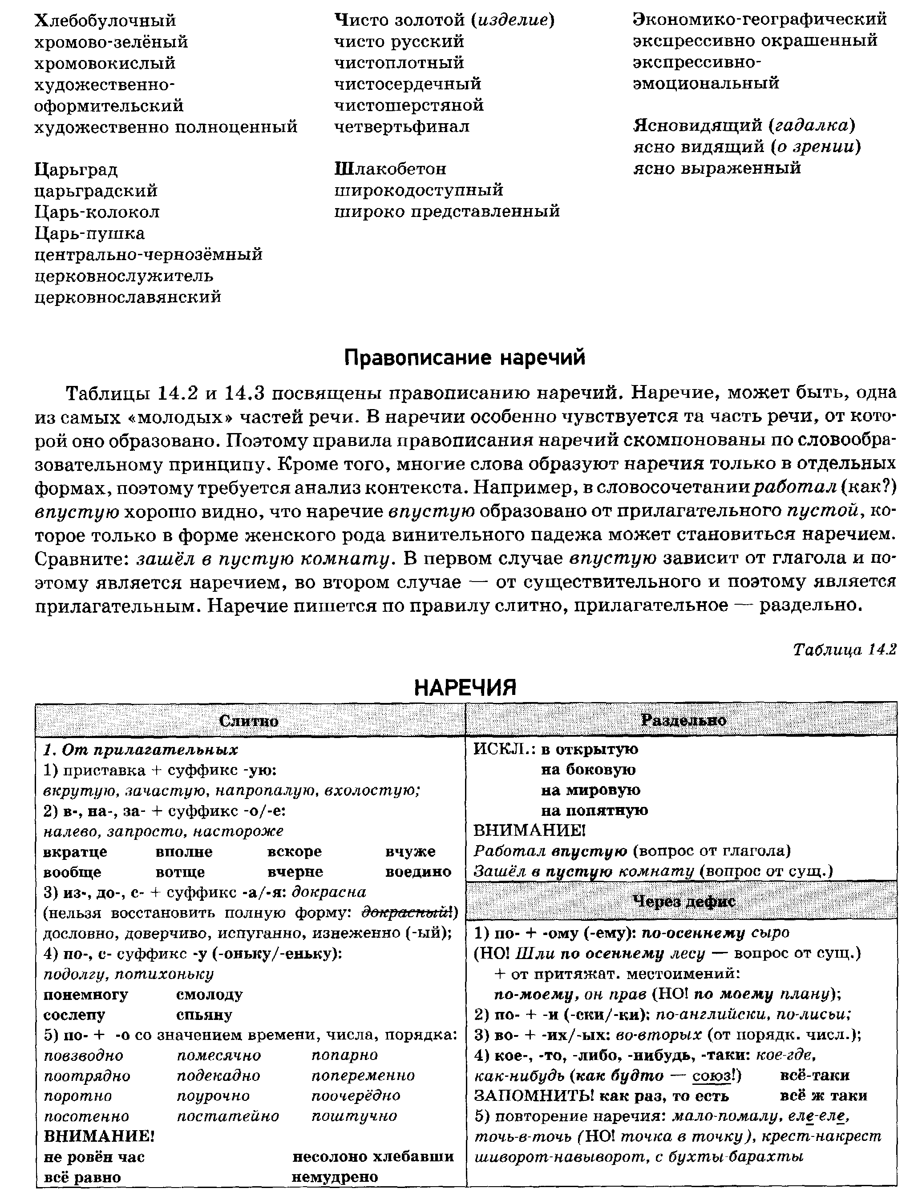

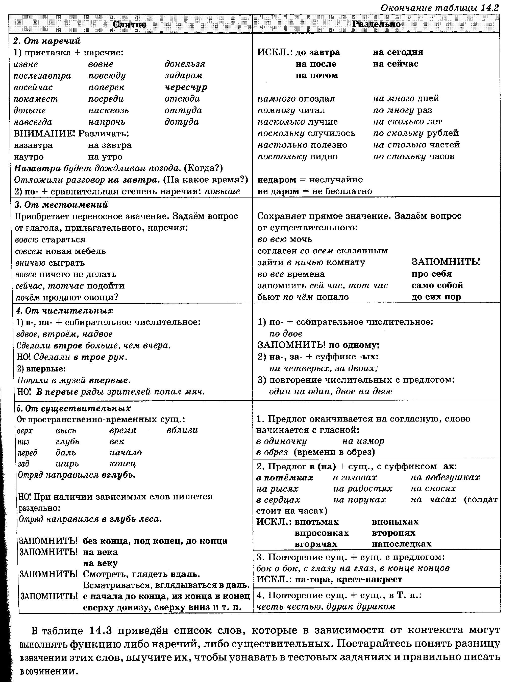

25

Спишите, соблюдая орфографические нормы.

(В)начале реферата, (в)начале он представился собравшимся, (в)разрез на ступне попала грязь, действовали (в)разрез с мнением коллектива, (во)время урока, (во)время дозвонились, хранить сведения (в)тайне, действовали (в)тайне, войти (в)брод реки, перейти реку (в)брод.

Приехали (в)пору цветения, сапоги её (в)пору, уверены (в)праве на собственность, она (в)праве так поступать, смотреть (в)даль полей, уходят (в)даль, (на)конец палки повесил рюкзак, они (на)конец пришли, (на)век минувший незачем ссылаться, расстаться (на)век, уехал (в)глубь страны, опускаться (в)глубь.

Говорить (по)нашему, (по)нашему коридору, (по)многу заниматься, (по)настоящему смелый, (по)осеннему ветреный день, (по)осеннему саду, (по)твоему мнению, (по)твоему, всё (по)старому, (по)старому мосту, звать (по)пусту, беседовали (по)свойски, говорил (по)человечески.

Видно (из)дали, (из) дали моря, звал их за собой (в)след, шагали след (в) след, мы запомнили тот день и (тот) час, почти (тот)час выскочила собака, побежали (на)встречу ему, (на) встречу с моряками пойдём, (едва)едва колебалось, сваренные (в)крутую яйца, поднимались (в) крутую гору.

26

Спишите, соблюдая орфографические нормы.

(До)нельзя, (на)завтра, (в)трое, (в)двоём, (на)мертво, (в)рассыпную, (в)ничью, (во)всю, (в)дребезги, (в)притык, (по)одаль, (с)наружи, (в)смятку, (в)тихомолку, (о)земь, (к)ряду, (к)стати.

(Из)дали, (ис)стари, (в)добавок, (в)новь, (в)слух, (на)зло, (в)ъявь, (на)показ, (на)прокат, (с)плеча, (в)верх, (в)низ, (в)ширь, (в)высь, (в)догонку, (в)перемежку, (в)припрыжку.

(В)присядку, (в)отместку, (в)обрез, (в)упор, (в)открытую, (на)авось, (на)ура, (на)нет, бок (о) бок, с глазу (на) глаз, слово (в) слово, честь (по) чести, один (на) один, (дело) делом.

(Чудак) чудаком, (честь) честью, (в)головах, (в)сердцах, (на)днях, (на)часах, (на) гора, (де) юре, (де) факто, (без) ведома, (без) оглядки, (до) отказа, (от) силы, (под) стать.

(За) границу, (из-за) границы, (за)граница, (на) дом, (на) дому, (на) память, (по) памяти, (под) мышки, (под) мышками, (из-под) мышек.

**Правописание служебных частей речи. Правописание предлогов. Производные предлоги и омонимичные части речи.**

Теоретическая часть

Чем производные предлоги отличаются от первообразных? Приведите примеры.

|  |  |  |
| --- | --- | --- |
| Пишутся через дефис | Пишутся слитно | Пишутся раздельно |
| ИЗ-ЗA, ИЗ-ПОД  Из-за леса выглянуло солнце.  ПО-ЗА, ПО-НАД, ПО-ПОД, С-ПОД, ДЛЯ-РАДИ, ЗА-РАДИ  За-ради бога прошу тебя: помолчи.  Для-ради пущей важности он надел цилиндр | ВБЛИЗИ, ВВИДУ, ВМЕСТО, ВНУТРИ, ВРОДЕ, ВСЛЕД (ЗА), ВСЛЕДСТВИЕ, НАВСТРЕЧУ, НАПЕРЕКОР, НАПОДОБИЕ, НАПРОТИВ, НАСЧЁТ, НЕСМОТРЯ (НА), СБОКУ (ОТ).  На привал мы расположились вблизи водоёма.  Вслед убегавшему зайцу неслось улюлюканье охотников. | В ВИДЕ, В ДЕЛЕ,  В ЗАКЛЮЧЕНИЕ,  В МЕРУ, В ОБЛАСТИ,  В ОТЛИЧИЕ ОТ,  В ОТНОШЕНИИ,  В ПРОДОЛЖЕНИЕ,  В СВЯЗИ С, В СИЛУ,  В ТЕЧЕНИЕ, В ЦЕЛЯХ,  ЗА ИСКЛЮЧЕНИЕМ,  ПО ПОВОДУ и т.п.  В отличие от своего брата он живо интересовался наукой.  В силу сложившихся обстоятельств писатель был вынужден эмигрировать. |

34

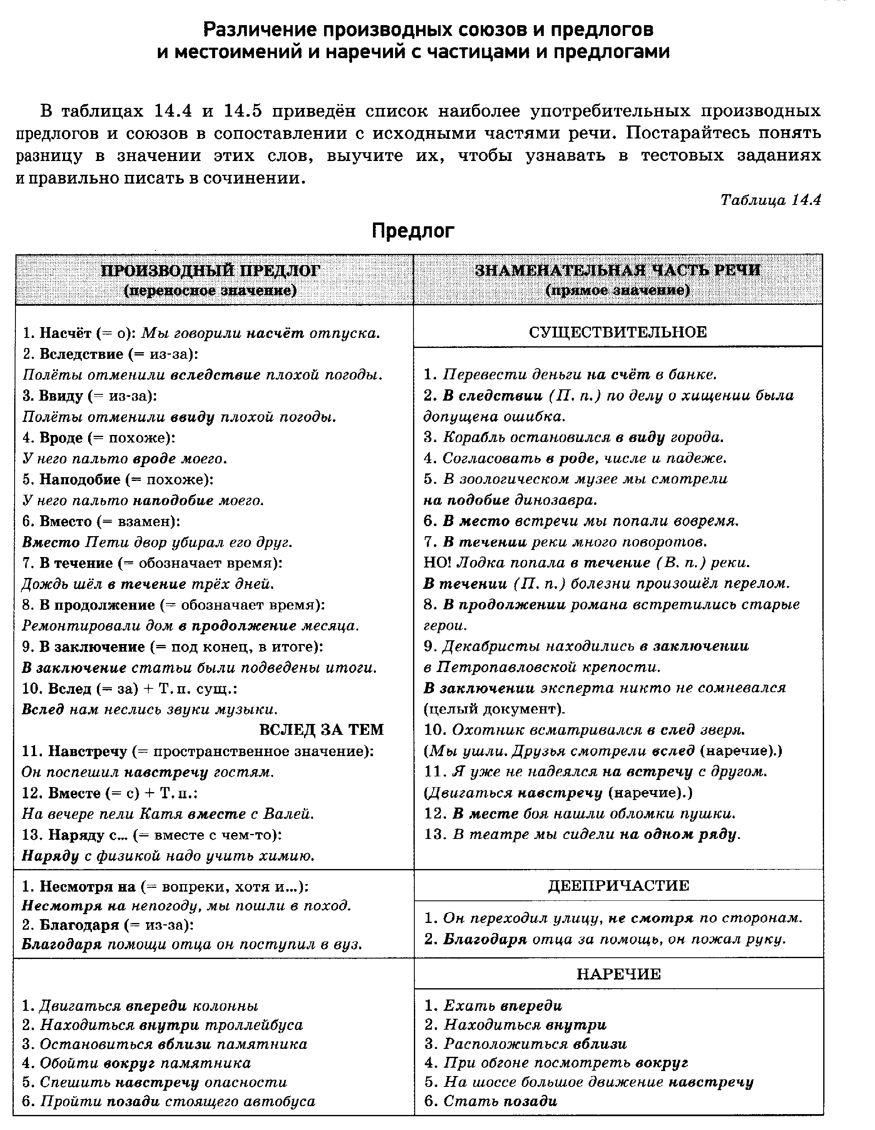

**Правописание союзов. Простые и составные союзы. Двойные союзы.**

Теоретическая часть

|  |  |
| --- | --- |
| Простые союзы | Составные союзы. |
| Что, чтобы, как, будто, словно… | Потому что, так как, прежде чем, несмотря на то что, вследствие того что, из-за того что, по мере того как… |

|  |  |  |
| --- | --- | --- |
| одиночные | повторяющиеся | двойные |
| Но, а, же, зато, однако … | И…и, то… то, или…или, не то… не то, ни… ни, либо…либо идр. | Если… то, хотя… но, так как… то,  едва… как,  лишь только… как,  чем… тем,  настолько… насколько,  как… так и,  не только… но и ,  не столько… сколько,  если не… то, не то что… а,  не то что… но и др. |

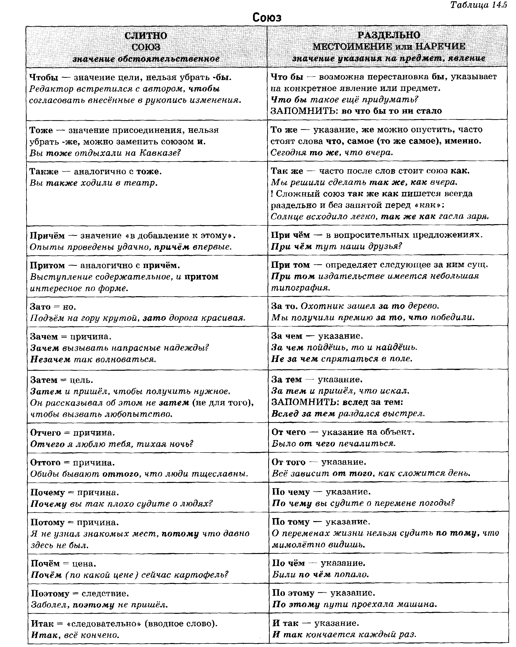

39

Рассмотрите таблицу. Составьте шесть предложений.

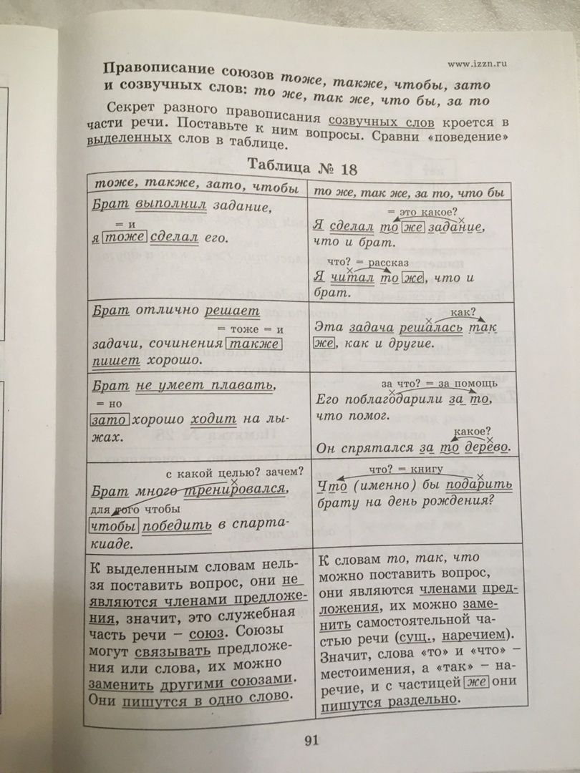

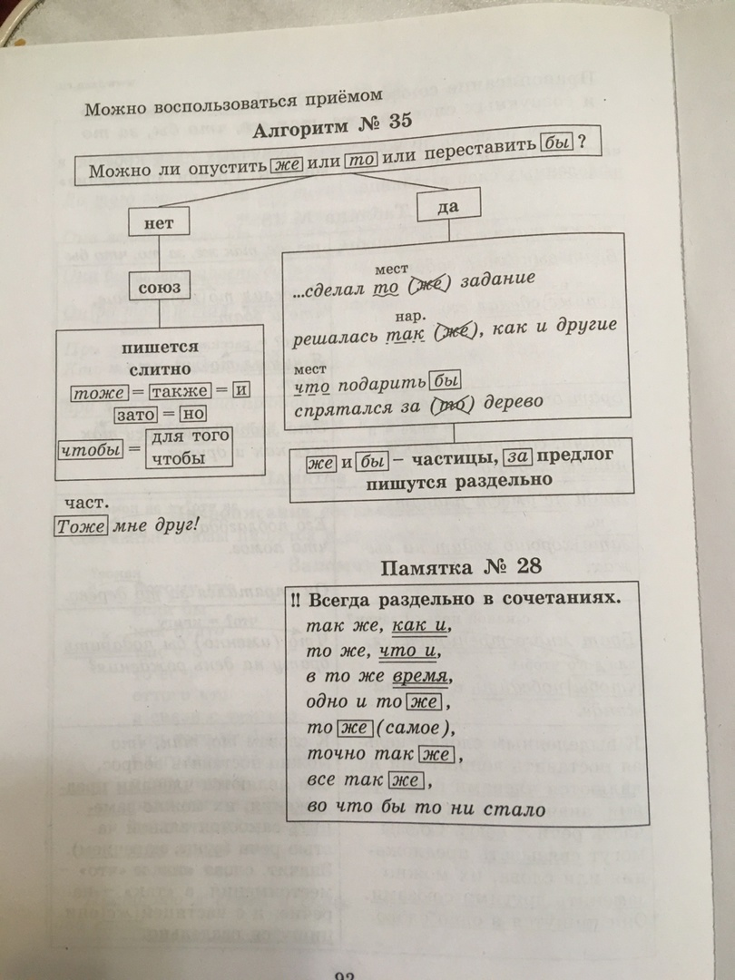

**Правописание частиц.**

Теоретическая часть

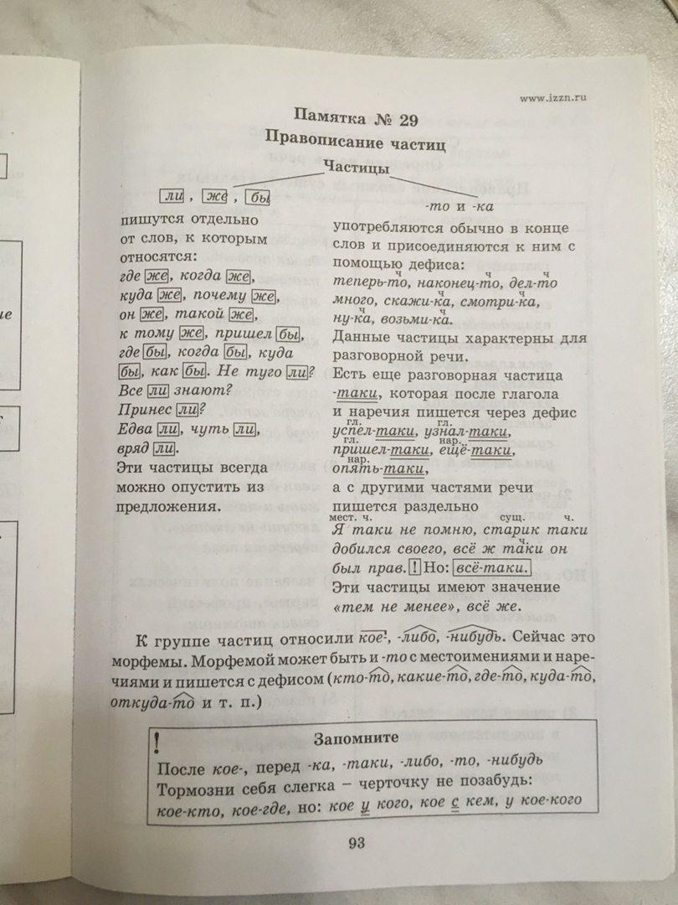

**ТЕОРИЯ**



